SA夏休み課題
『推しメシ！』
 | Google Classroomへスライド提出 | 〆切 ８月31日  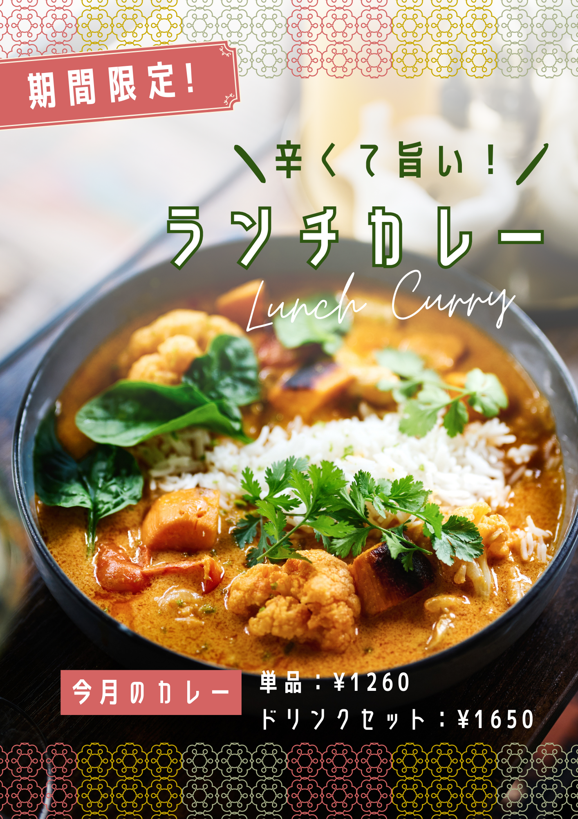 |  |  |  |  | 
2学期最初のSAの時間(9/17)でグループ発表:1人2分
スライド最低1枚（2分以内に収まるなら何枚でも可）
発表原稿も考えておく

1学期の自己紹介スライド発表を踏まえて、リスナーを魅了するスライドとなるよう工夫する
（動画を貼る、Canvaなど他のツールを使う、など各種チャレンジ可）

自宅以外で食べた料理（スイーツも可）1つ選んで写真付きスライドを作成。

絶対食べたい！と思わせよう！
予告：2学期ＳＡ第2弾(9/17・10/1)
Canvaを使ったチラシ作り
YouTubeやTikTokなどで配信されている
使い方動画を見て1度作ってみよう
トピック 03
ストーリーに関する宣伝を 4 ページ目に表示します。 カスタマイズします。
ストーリーに関する宣伝を 4 ページ目に表示します。

発行番号 | 月 - 年と月 | ボリューム
他にも使用したい画像がある場合は、 このパンフレット内の画像はいずれも簡単に置換できます。 任意のページのヘッダーをダブルクリックするだけです。 変更する画像を 2 回クリックします。 背景の画像がグループ化された背景画像の一部になっている場合は、その画像をもう 1 回クリックする必要があることがあります。 置き換える 1 つの画像の周囲に選択ハンドルが表示されるまで、クリックし続けます。
"弊社は旅行を予約するだけではありません。どのような経験を求めているかを教えていただければ、旅の夢を実現するお手伝いをいたします。"  -Henriette Andersen |  |  |  |  |  | 置き換える画像が選択されたら、ショートカット メニューから [図の変更] を選択するか、または [塗りつぶし] をクリックして [画像] のオプションを選択します。

マージー旅行社は次のサービスを提供します。
01  あらゆる旅行の予約 |  |  | 02  電話および質問に対する迅速で完璧かつ専門的な回答
03  国際的なサービス |  |  | 04  優秀な旅行経験豊富なエージェント

